Nom de l’établissement
Partenaire
(coordonnées – convention)
Site de pratique
Transport (nom – coordonnées)
Dates ou périodes envisagées
Classes et collègues EPS concernés
(noms et numéros de portable)
Nombre d’élèves et d’encadrants
Matériel utilisé ou à acquérir

Protocole de sécurité en randonnée – Académie de Guyane
Ce protocole est une proposition académique et sera à ajuster à la marge aux contextes des différents établissements ou sites de pratique.
Celui-ci s’appuie sur le Vadémécum APPN, incontournable pour rédiger votre projet.
Date et signature du professeur EPS porteur du projet | Date et signature pour validation du protocole par le chef d’établissement

Avant | Pendant | Après
- Contacter le responsable ou propriétaire du site (ONF, CTG, mairie) pour informer de votre présence aux jours et horaires prévus et se renseigner sur les éventuels arrêtés municipaux interdisant l’accès au(x) sentier(s).  - Connaître en détail les spécificités du site de pratique : accès, topographie, niveau de difficulté, météo, marée, dangers…  - Réaliser une reconnaissance du site pour éventuellement ajuster l’itinéraire et s’assurer de la faisabilité de la randonnée (distance, condition physique hétérogène des élèves, évolution de la végétation, chablis…).  - Le réseau passe-t-il sur la totalité de l’itinéraire prévu ? Talkie-walkie fonctionnels ?  - Informer les élèves de la tenue à porter et du matériel nécessaire : tee-shirt ou manches longues, chaussures de sport fermées, gourde, crème solaire, casquette, lunettes de soleil, pique-nique, en-cas.  L’information peut faire l’objet d’un mot dans le carnet pour information aux parents.  - Prévoir une trousse de secours la plus complète possible (au minimum : compresses stériles, antiseptique, pansements de différentes tailles, paire de ciseaux, pince à échardes, sucre, gants à usage unique, bande, sérum physiologique, couverture de survie).  - Si des élèves possèdent un PAI, prévoir le nécessaire pour être en mesure de réagir.  - Préparer des fiches matériel/sécurité/incident à l’intention des élèves (simples, opérationnels routines).  - S'assurer de disposer du numéro de l'établissement, du chef d’établissement ou de l’adjoint, d'un ou deux CPE.  - Anticiper une solution de repli en cas d’annulation de la sortie.  Prévoir des replis abrité en cas de pluie le long du parcours. | - Ne pas hésiter à renoncer si les conditions sont défavorables (météo…) avant ou pendant la leçon (cf. circulaire nationale du 20 avril 2017).  - Emporter la trousse de secours.  - Avant de quitter l’établissement, vérifier l’équipement des élèves (tenue, bonnes baskets) ainsi que le matériel (sac à dos, pique-nique, gourde…).  - Compter les élèves avant de monter dans le bus et à chaque rassemblement important.  - Penser à récupérer le numéro du conducteur de bus.  - Rappeler, au calme, les fiches matériel/sécurité/incident.  - Déterminer un signal et la conduite à tenir en cas d’incident (ex : morsure de serpent, foulure de cheville).  - Donner aux élèves un numéro unique à contacter en cas de problème.  - Établir des groupes identifiables et les noter afin de savoir où sont les élèves à tout moment.  - Laisser aux élèves une réelle pause (midi) en cas de sortie à la journée.  - Insister sur l’éducation à l’environnement (ne pas jeter les déchets au sol, prévoir un sac poubelle). | - Compter les élèves au retour, lors de l’entrée dans le bus puis dans l’établissement.  - Au cours du bilan avec les élèves, insister sur la dimension sécuritaire ainsi que les comportements moteurs, positifs observés au cours de la sortie.  - Faire un bilan logistique permettant l’ajustement de l’organisation de la leçon (transport, itinéraire prévu VS réalisé, temps prévu VS effectif…).

Liste de contrôle en randonnée
ANNEXES

Recommandations pour la randonnée sur la route
Lorsque des groupes de randonneurs sont amenés à emprunter des routes, ils sont tenus de respecter le code de la route (voir articles R412-34 à R412-43).
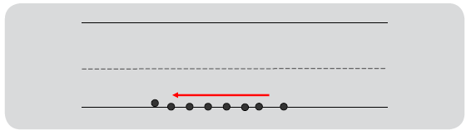
- S’il existe un accotement ou un trottoir, il doit être utilisé quel que soit le côté de la route où il se situe.
- S’il n’existe pas d’accotement ou de trottoir :
  - Les piétons circulent à gauche en colonne un par un (article R412-34).
  - Si le groupe est un groupe organisé, il peut choisir de circuler à droite (article R412-42).
L’empiétement du groupe sur la chaussée ne doit pas dépasser 20 mètres de longueur.

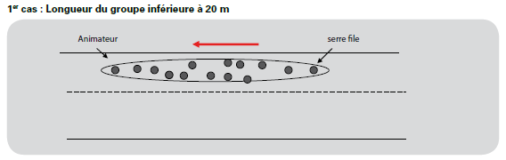
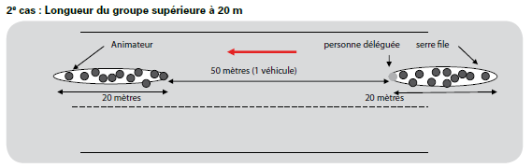
Si le groupe est très important, il doit être divisé en sous-groupes n’empiétant pas sur plus de 20 mètres de chaussée et l’espace entre les sous-groupes doit être d’au moins 50 mètres pour permettre aux véhicules de dépasser.
Enseignant
Enseignant, accompagnateur

De nuit comme de jour, lorsque la visibilité est insuffisante, les piétons doivent être signalés (feu blanc ou jaune à l’avant, rouge à l’arrière et/ou gilets fluos).
Dans tous les cas, il faut faire preuve de bon sens, et se placer là où le risque est le moins important en fonction de la configuration des lieux.
Quand un itinéraire croise une route, les randonneurs doivent obligatoirement utiliser un passage prévu à leur intention s’il en existe un dans un rayon inférieur ou égal à 50 mètres (article R412-37 du code de la route).

RESSOURCES POUR LA RANDONNÉE EN GUYANE

- DEAL (Direction de l’Environnement, de l’Aménagement et du Logement) :
http://www.guyane.developpement-durable.gouv.fr/fleuves-rivieres-et-criques-r517.html

- GEPOG (Groupe d’Etude et de Protection des Oiseaux en Guyane) et autres sites en lien avec ses activités :
http://www.gepog.org/Le-GEPOG-vous-invite-%C3%A0-d%C3%A9couvrir-les-sites-web-en-lien-avec-ses-activit%C3%A9s

- ONF (Office National des Forêts) :
http://www1.onf.fr/guyane/@@index.html

- Géoportail (cartes IGN) :
https://www.geoportail.gouv.fr/

- Calcul itinéraires (permet de tracer un itinéraire pour calculer le dénivelé, temps estimé…) :
https://www.calculitineraires.fr/

- Circulaire académique relative aux morsures de serpent :
https://eps.dis.ac-guyane.fr/Circulaire-academique-APPN-et-securite.html

CONSIGNES ÉLÈVES
AVANT DE PARTIR
Matériel :
- Bouteille d’eau
- repas, en-cas
- chaussures et tenue adaptées
- crème solaire et/ou casquette
- autorisation parentale

Consignes de sécurité :
- ……………………………………………………………………………………………………………………
- ……………………………………………………………………………………………………………………
- ……………………………………………………………………………………………………………………

Points de regroupements :
- …………………………………………………………………………………………………………………….

Personnes à contacter en cas de problème :
- secours : …………………………………………………………………………………………………………..
- accompagnateurs/enseignants : ………………………………………………………………………
PENDANT
- Entraide et collaboration pour progresser en sécurité
- Respect des consignes données par les enseignants
- Respect de la charte du randonneur :
  - Rester sur les sentiers
  - Récupérer ses déchets
  - Respecter les espaces naturels (ne pas crier, ne pas prélever d’espèces végétales ou animales, ne pas détruire le milieu)
AU RETOUR

CONSIGNES ÉLÈVES
AVANT DE PARTIR
Matériel :
- Bouteille d’eau
- repas, en-cas
- chaussures et tenue adaptées
- crème solaire et/ou casquette
- autorisation parentale

Consignes de sécurité :
- ……………………………………………………………………………………………………………………
- ……………………………………………………………………………………………………………………
- ……………………………………………………………………………………………………………………

Points de regroupements :
- …………………………………………………………………………………………………………………….

Personnes à contacter en cas de problème :
- secours : …………………………………………………………………………………………………………..
- accompagnateurs/enseignants : ………………………………………………………………………
PENDANT
- Entraide et collaboration pour progresser en sécurité
- Respect des consignes données par les enseignants
- Respect de la charte du randonneur :
  - Rester sur les sentiers
  - Récupérer ses déchets
  - Respecter les espaces naturels (ne pas crier, ne pas prélever d’espèces végétales ou animales, ne pas détruire le milieu)
AU RETOUR

